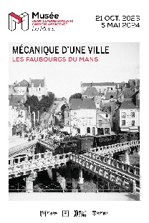 Usine Bollée 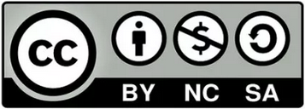
Les usines Bollée, c’est l’histoire d’une saga familiale du XIXè siècle et du début du XXè. Issu d’une famille de fondeurs champenois, Ernest-Sylvain Bollée s’installe tout d’abord à La Flèche, avant de poser ses valises à Sainte-Croix, où il ouvre une fonderie de cloches. Il s’intéresse aux éoliennes et se lance dans leur production (celles où l’action du vent entraîne le pompage de l’eau). Son fils, Amédée se lance dans la construction automobile à vapeur. En 1873, il dépose un brevet d’invention pour l’Obéissante. Reconnu comme le Père de l’automobile, il reçoit la Légion d’honneur en 1901. Puis son fils, prénommé Amédée aussi, poursuit son œuvre avec des automobiles à vapeur d’abord, à essence ensuite. Dans les années 1920, une usine s’installe au 99, avenue Bollée. Son deuxième fils, Léon, est également un inventeur. Il invente notamment des machines à calculer et une voiturette à trois roues, surnommée la Tue belle-mère. Touche-à-tout, il se passionne pour l’aviation naissante et invite les frères Wright au Mans en 1908. Il leur trouve des terrains pour mener leurs expérimentations aériennes à l’hippodrome des Hunaudières d’abord, puis au camp d’Auvours, à Champagné ensuite.

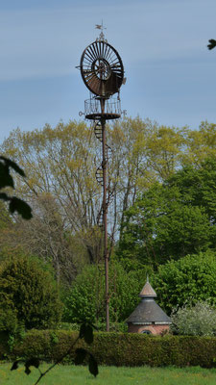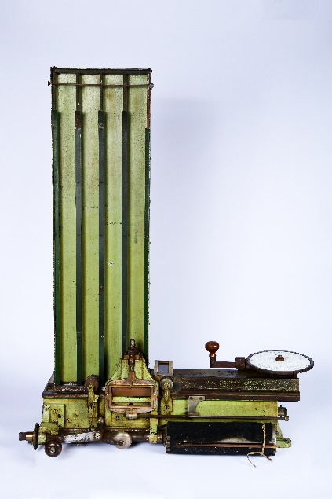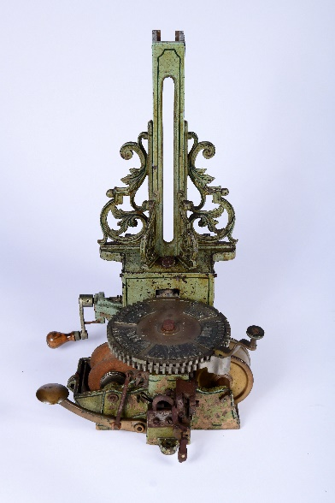
Photo d’une éolienne Bollée (source : patrimoinelemansouest.net), machine à distribuer les billets de train et machine à imprimer les tickets pour les magasins (source : Musées du Mans)

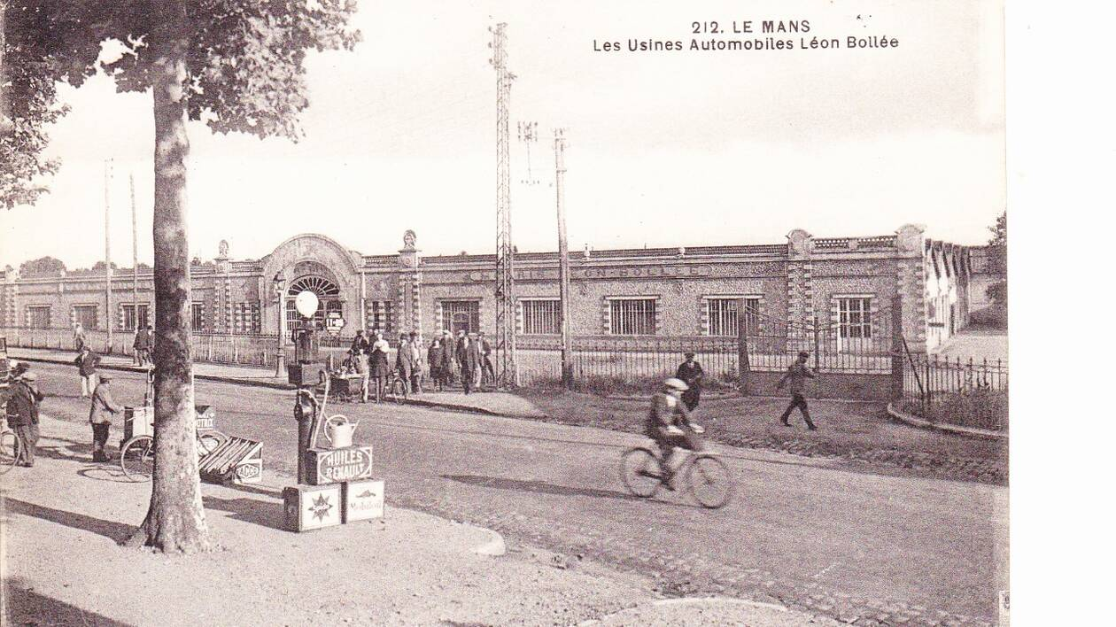
Photo des usines automobiles Bollée – source : Ouest-France 01/08/22

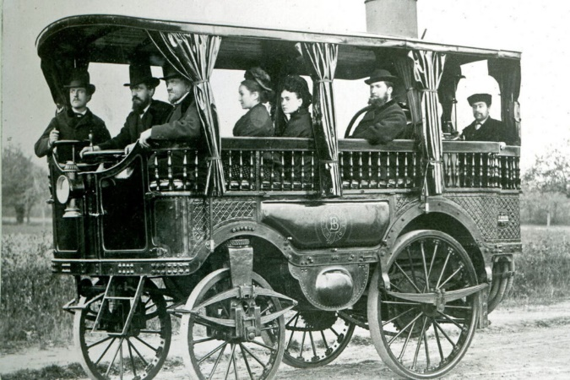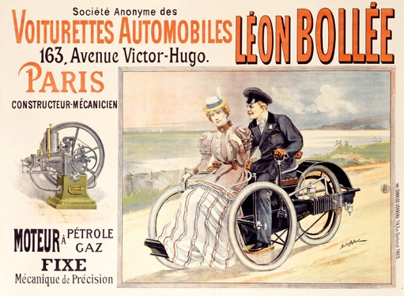
Photo de l’Obéissante, voiture à vapeur, en 1873 (source : actu.fr) et Publicité (source : janinetissot.fdaf.org)

Le 9 octobre 1875, Amédée Bollée père parcourt les 230 km séparant Le Mans de Paris en 18 heures. C’est un record à l’époque. À tel point que le préfet de police reçoit 75 procès-verbaux pour excès de vitesse, concernant cet engin sans chevaux se déplaçant à une vitesse inouïe (30 km/h !).

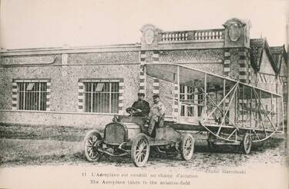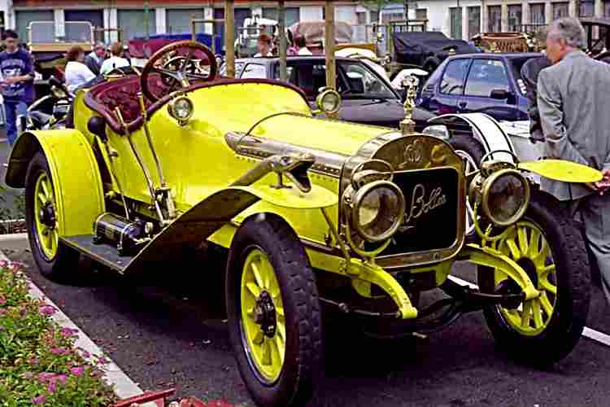
Photo de Léon Bollée et de Wilbur Wright sortant des usines Bollée et remorquant l’avion de l’américain. Source : Ouest-France 15/08/22 | Photo d’une Léon Bollée G3 de 1910 – source : antiqbrocdelatour.com

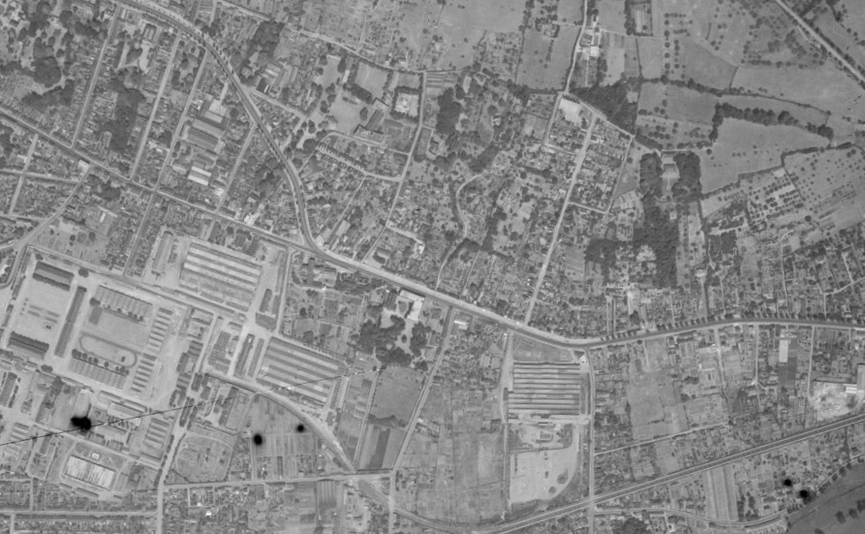
Vue aérienne de la route de Paris avec l’usine Bollée, 1949 – source : remonterletemps.ign.fr

